Spett.le
PALUMBO S.p.A.
Via S. Raineri
98122 Messina Italia

Alla Cortese att. ne della Sig.na Antonella Casale

Patrica 17/11/2017
Oggetto: Revisione di Motori elettrici
OFFERTA 2017/0929
Vs: Rif. : email del 20/10/2017

Descrizione dei lavori che saranno eseguiti per effettuare le prove su Motori Officine Elettromeccaniche Triestine tp.mp670x/12 1965 Cv.598 giri.494:

Diagnosi elettriche non distruttive DLA statiche su N. 04 Motori M.T. Installati presso MESSINA (ME).

STATORE - PROVE DIVISE PER FASE A MACCHINA FERMA - CHIUSA E SCOLLEGATA

- Misura della resistenza di isolamento (R.I.) riferimento norme IEEE STD 43-2000 UQ602011C

- Determinazione dell'indice di isolamento (I.P.) riferimento norme IEEE STD 43-2000

- Misura della tangente dell' angolo di perdita (TG DELTA)

riferimento norme International Standard CEI-IEC-600-34-1 EDITION 10.2-IEEE 286 E IEC 60894

- Misura della capacità (-C-)

riferimento norme International Standard CEI-IEC-600-34-1 EDITION 10.2-IEEE 286 E IEC 60894

- Misura della resistenza di fase (R)

riferimento norme IEEE STD 43-2000 UQ602012C

- Controllo e verifiche accessori di macchina come termo-resistenze - rtd e altri componenti

ROTORE SE AVVOLTO

- Misura della resistenza di isolamento (R.I.) riferimento norme IEEE STD 43-2000 UQ602011C

- Misura della resistenza ohmica totale (R) riferimento norme IEEE STD 43-2000 UQ602012C

- Misure e controlli vari

REQUISITI NECESSARI PER L'APPLICAZIONE DEI TEST DLA

- le misure saranno effettuate a macchina ferma, scollegata e in sicurezza

- le misure saranno eseguite applicando ai capi delle macchine una tensione prima in continua, poi in alternata senza mai superare la tensione nominale di funzionamento della macchina (prove non distruttive DLA)

CRITERI DI ACCETTABILITA' DEI TEST DLA

In base alle normative di riferimento saranno utilizzati giudizi (OTTIMO, BUONO, TOLLERABILE, SCADENTE) da noi riportati in una tabella definita : INTEGRITY LEVEL, collaudata da oltre 25.000 test da noi eseguiti dal 1980 alla fine del 2015 su qualsiasi tipologia di macchina elettrica.

a) OTTIMO : condizioni normali per un buono e sicuro funzionamento

b) BUONO : accettabile per discreto ed illimitato funzionamento

- TOLLERABILE : condizioni che permettono il funzionamento per brevi periodi ma che dovrebbero essere migliorate appena possibile

- SCADENTE: condizioni inaccettabili, la macchina è da considerarsi in avaria

MODALITA' DI ESECUZIONE DELLE ATTIVITA'

A lavoro eseguito sarà documentata l'attività da noi svolta con il rilascio di una check list, coerente con le attività presentate nella seguente offerta, riportando eventuali anomalie riscontrate, l'esito dei controlli e gli eventuali suggerimenti per le attività future.

Sarà nostra cura e in base alle nostre conoscenze tecniche specialistiche predisporre tutte le facilities ed i collegamenti a garantire l'esecuzione a PERFETTA REGOLA D'ARTE delle attività. Tutto ciò sarà pianificato e regolamentato dal normale PERMESSO DI LAVORO interno.

SPECIFICHE E NORME TECNICHE

I lavori saranno eseguiti in conformità alle norme di buona tecnica in uso in ambito specialistico, alle norme di carattere generale vigente e quanto previsto nei disegni del costruttore.

Ci avvaliamo della consolidata esperienza in campo che ci deriva per mestiere, di adottare gli accorgimenti che fossero necessari, di attuare tutti quei procedimenti specifici per assicurare il più alto livello di sicurezza, garantire il rispetto delle normative vigenti per la tutela dell’ambiente e delle procedure vigenti in Sito. Il tutto comunque da condividere con la committente che si riserverà il parere autorizzativo.

RESPONSABILITA'

E' nostra responsabilità garantire, a fine lavori, la pulizia dell'area di lavoro e la consegna della documentazione di feedback, che attesti l'avvenuta attività e di segnalare le eventuali anomalie riscontrate.

INTERVENTO SULL'IMPIANTO

- lavori concordati saranno eseguiti secondo le norme di sicurezza previste dalla Committente nel rispetto del Sistema di Gestione Integrato delle ditte terze.

PROGRAMMA DI CONTROLLO E ORGANIZZAZIONE

Il nostro compito specifico è quello di verificare le condizioni di affidabilità dielettrica delle macchine elettriche rotanti, in stato di fermo presenti nei vari reparti, utilizzando un sistema di prova definito: DLA (Dielectric Loss Analysis) utilizzando una specifica strumentazione elettronica di prova.

E' opportuno che tale strumentazione, montata a bordo di un furgone adibito a Laboratorio Mobile, sia il più vicino possibile alla macchina da esaminare.

La zona sarà recintata con opportuna segnalazione e i collegamenti furgone laboratorio - macchina avverrà attraverso la basetta di quest'ultima che poi sarà richiusa per maggior sicurezza durante il test.

A questo punto, i valori di perdita degli avvolgimenti delle macchine saranno acquisiti da computers presenti a bordo del Laboratorio Mobile.

I tecnici saranno muniti ed equipaggiati di tutti i DPI necessari a svolgere tale attività.

Il luogo dove si svolgeranno le prove dovrà essere sgombro da impedimenti derivanti da altre attività in essere.

Il personale sarà esclusivamente nostro diretto e con specializzazione tecnica esclusiva per tale attività con esperienza ventennale.
I mezzi impiegati per lo svolgimento dei lavori sono n. 1 Furgone Laboratorio Mobile.

TERMINI DI CONSEGNA

I lavori saranno eseguiti nell' ambito di una Vs. Fermata Programmata.

COSTI RELATIVI ALLA SICUREZZA

RSPP esterno

CORSI AGGIORNAMENTO SICUREZZA per N. 2 Tecnici

MEDICO COMPETENTE

DPI per N. 2 Tecnici
suddetto intervento | 210,00 €

ONERI A CARICO DEL RESPONSABILE DI IMPIANTO

Per consentire le nostre prestazioni dovrete metterci a disposizione :

- energia elettrica necessaria ad alimentare le nostre apparecchiature montate a bordo di un furgone attrezzato come laboratorio mobile (220 V ac 16 A monofase)

- messa in sicurezza dell'impianto

- personale addetto all'apertura delle morsettiere e a tutti gli scollegamenti dei cavi o delle barre di alimentazione delle macchine e successivo ripristino terminati i test

DOCUMENTAZIONE REPORTISTICA

Vi forniremo una relazione finale completa di grafici sui valori ottenuti con eventuali suggerimenti. Il report finale, in lingua Italiana, verrà trasmesso in formato elettronico entro 10 gg lavorativi dalla data di esecuzione dell'attività.
CONDIZIONI DI OFFERTA

- la presente offerta ha validità 12 mesi

- la durata dell'intervento è prevista in gg di lavoro 1-2 + viaggio

- è prevista la trasferta di n. 1 tecnico specializzato

- consegna con data da concordare

- pagamento da concordare

- l'emissione della fattura è contestuale alla consegna della relazione conclusiva

- la quotazione comprende tutte le spese quali : costi sicurezza, vitto, alloggio, ore per stesura report e tutti i costi di viaggio completi di trasporto attrezzature e strumentazione

QUOTAZIONE

Per l'esecuzione delle prove ci riconoscerete un importo omnicomprensivo :
€ 4.800,00+IVA
DICHIARAZIONE DELL'OFFERENTE

- I costi relativi alle prestazioni sono riferiti ad un singolo intervento con possibilità di eseguire i test in modo continuativo su tutte le 4 macchine elettriche rotanti

- I costi relativi alle prestazioni sono congrui

- Il rispettivo indicato in offerta si intende incluso dell'utilizzo dei mezzi d'opera e delle attrezzature

- In offerta sono inclusi i costi relativi alla sicurezza del lavoro, nonché quelli derivanti dall'osser-vanza di tutte le procedure e dei regolamenti d'azienda

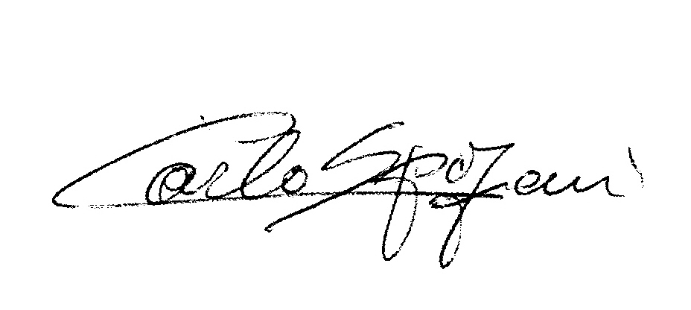
Disponibili a qualunque chiarimento, rimaniamo in attesa di una vs. risposta.

Cordiali saluti
REM s.r.l.

